LATIHAN BAB 6: LOOPING
PRAKTIKUM ALGORITMA & PEMROGRAMAN 2025 / 2026
Nama | : | M. Akmal Shobir Jalaluddin
NIM | : | 2618043
Kelompok | : | 9
Pemberi Tugas | : | Armen Radja Iqnald Tanjung

- Tampilan C++
- Tampilan dan Hasil Running
#include <iostream>
using namespace std;

int main (){
long anggaran, terpakai;
anggaran = 1000000000;
terpakai = 75000000;
int api;
api = 0;
while (anggaran >0){
cout << "Api tertangani: " << api << endl;
cout << "sisa anggaran: " << anggaran<< endl;
anggaran -= 75000000;
api++;
}
return 0;
}

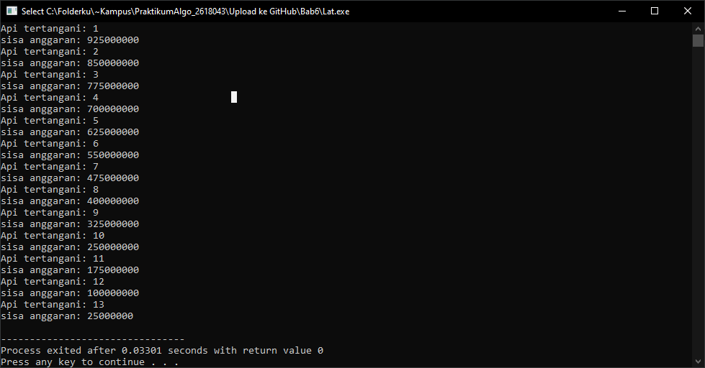
Gambar 2.1 Tampilan C++ beserta Command Prompt berisi code C++

- Analisa
Berdasarkan Gambar 2.1, program menggunakan perulangan while untuk mengulang pengurangan anggaran selama anggaran > 0. Anggaran awal Rp1.000.000.000, biaya per penanganan api Rp75.000.000, dan variabel api sebagai penghitung. Hasil running menampilkan Api tertangani: 1 hingga 13 dengan sisa akhir Rp25.000.000, lalu program berhenti karena sisa anggaran tidak cukup untuk satu penanganan lagi. Total biaya yang terpakai adalah Rp975.000.000.

- Tampilan C++
- Tampilan dan Hasil Running
#include <iostream>
using namespace std;

int main(){
int jumlah;
do {
cout << "jumlah mahasiswa: ";
cin >> jumlah;

if (jumlah <1 || jumlah >10) {
cout<< "input tidak valid" << endl;
}

}while (jumlah <1 || jumlah >10);

for (int a=1, nim=2618043; a<= jumlah; a++, nim++){
cout <<"Absen " << a << ": "<< nim << endl;

}

return 0;
}

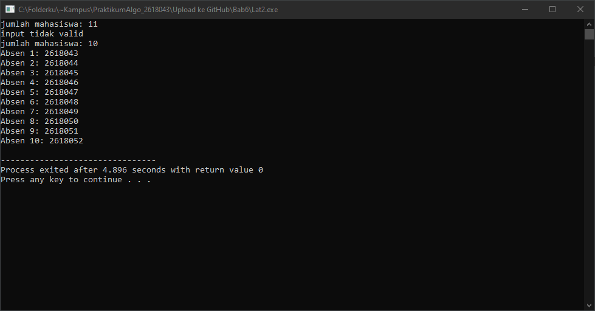
Gambar 2.1 Tapilan C++ beserta Command Prompt berisi code C++

- Analisa
Berdasarkan Gambar 2.1, program menggunakan do-while untuk validasi input jumlah mahasiswa 1–10. Input 11 ditolak dengan pesan input tidak valid, lalu input 10 diterima. Setelah valid, perulangan for menampilkan Absen 1 sampai Absen 10 dengan NIM 2618043 sampai 2618052. Program selesai dengan return value 0.

